SPRINT no.1

*8/3/2018, SERREAU Quentin & WESQUY Enzo*

**Sprint goal**: Construire un écosystème interactif.

**Date**: du 19/2/2018 au 5/3/2017

**Sprint backlog**:

|  |  |  |  |  |  |  |  |  |  |
| --- | --- | --- | --- | --- | --- | --- | --- | --- | --- |
| User stories | Tâches | jour 1-3 | jour 4-6 | jour 7-9 | Jour 10-12 | Jour 12-14 | En attente | Prête | Terminée |
| L’utilisateur veut voir le monde en relief (3D) | Choix de la librairie graphique | 1 | 0 | 0 | 0 | 0 |  |  | x |
| Choix de l’architecture logicielle | 4 | 0 | 2 | 0 | 0 |  |  | x |
| Implémentation du rendu graphique | 0 | 4 | 2 | 4 | 0 |  |  | x |
| Ecrire une convention de codage | 1 | 0 | 0 | 0 | 0 |  |  | x |
| L’utilisateur veut voir des agents interagir dans un environnement | Coder la génération de la forêt | 1 | 0 | 0 | 0 | 0 |  |  | x |
| Coder l'affichage des objets (arbre, agents) | 0 | 0 | 0 | 2 | 0 |  |  | x |
| Coder la probabilité de mise à feu | 1 | 0 | 0 | 0 | 0 |  |  | x |
| Coder les règles de voisinage | 1 | 0 | 0 | 0 | 0 |  |  | x |
| Coder le comportement des agents | 0 | 0 | 8 | 0 | 8 |  |  | x |

**Burn-down chart**:

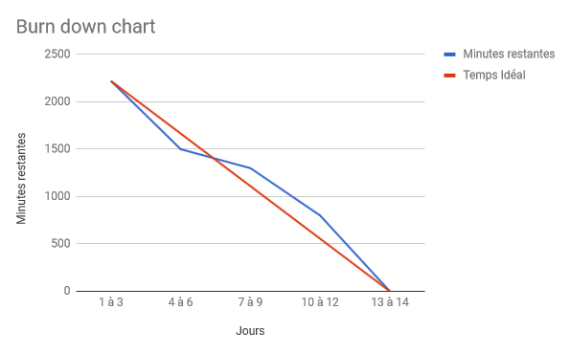

**Sprint review**:

Le choix de la librairie graphique s’est porté sur OpenGL. Nous avons conçu une architecure logicielle qui sépare complètement l’IHM de la partie métier (i.e. l’automate principale peut-être lancé sans IHM en passant un argument à la fonction main). Ajout de la génération d’environnement dans le product backlog.

**Sprint retrospective**:

Aucun problème d’organisation de l’équipe.